- სავარჯიშო

- ბედნიერ ბოშებსაც კი შევხვედრივარ - იუგოსლავური ფილმია ალექსანდრე საშა პეტროვიჩის რეჟისურით, გადაღებული 1967 წელს. ფილმის სიუჟეტი ეფუძნება ვოევოდინას ჩრდილოეთით მდებარე სოფელში ბოშების ცხოვრებას, თუმცა ფილმი ბევრად უფრო რთულ თემებს ეხება, როგორიც არის სიყვარული, ეროვნებათაშორისი და სოციალური ურთიერთობები. მთავარ როლებს ასრულებენ ბეკიმ ფეხმიუ, ოლივერა ვუკო და ველიმირ ბატა ჟივოინოვიჩი. ეს ფილმი ითვლება შავი ტალღის და მთლიანად იუგოსლავიის კინემატოგრაფიის ერთ-ერთ ყველაზე მნიშვნელოვან ფილმად.
იმ დროის ბევრი ფილმისგან განსხვავებით, რომლებიც თვითმმართველობითი სოციალიზმის ცხოვრების სიკეთეების პროპაგანდას ეწეოდნენ, ეს ფილმი გვიჩვენებს მძიმე მდგომარეობას, რომელშიც ბოშები ცხოვრობდნენ იმ წლებში ვოევოდინას სოფლებში. ფილმი ასევე მოგვითხრობს ეროვნებათაშორის ურთიერთობებზე და ვოევოდინაში ეთნიკური ჯგუფების მრავალფეროვნებაზე - ნაჩვენები არიან ბოშები, სერბები, სლოვაკები, უნგრელები და სხვა.
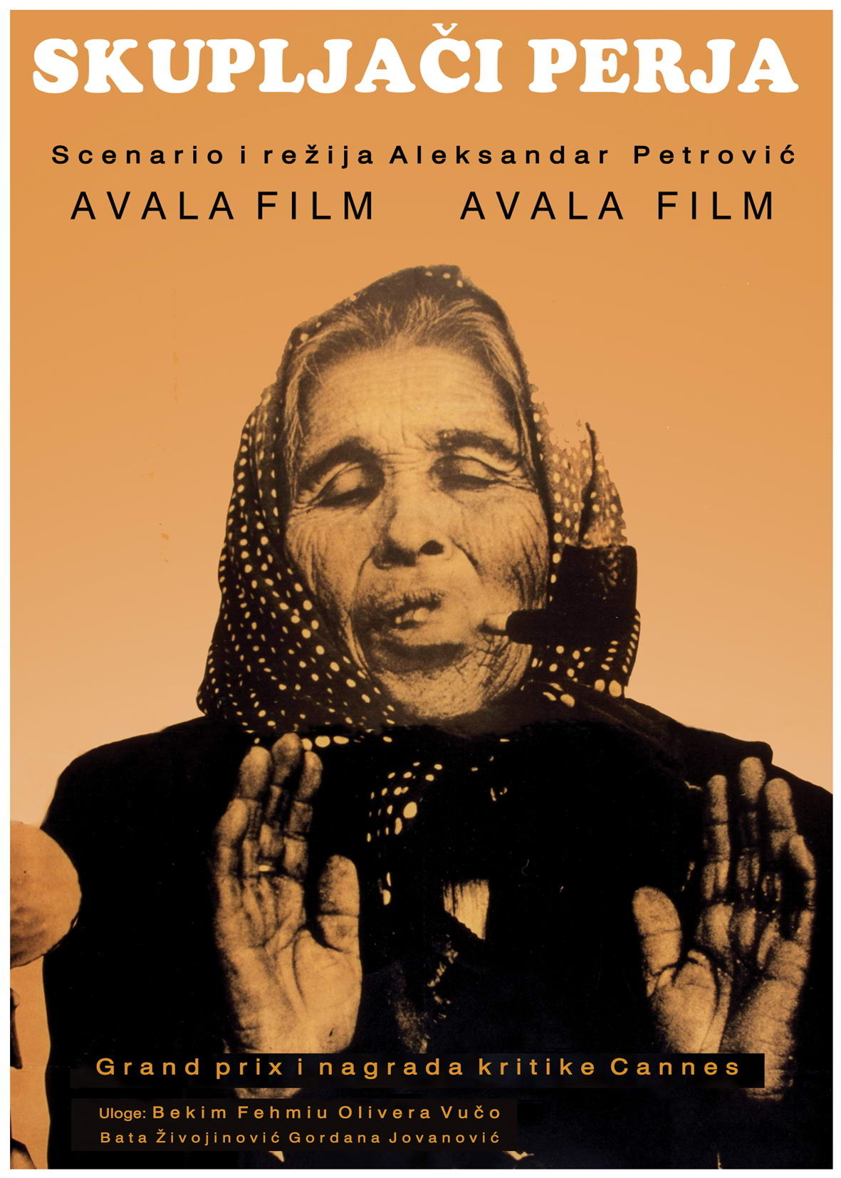

- თქვენი აზრით, რამდენად მნიშვნელოვანია ფილმები ეთნიკურ უმცირესობებზე?

- სცადეთ გაავლოთ პარალელი იმ დროინდელ და დღევანდელ დამოკიდებულებებს შორის ეთნიკურ უმცირესობებთან მიმართებაში. როგორ ფიქრობთ, უკეთესობისკენ შეიცვალა საზოგადოების დამოკიდებულება უმცირესობების მიმართ თუ უარესობისკენ?
- კადრებზე გამოსახულია ფილმის მთავარი გმირი ბელი ბორა, რომლის როლიც ოსტატურად შეასრულა მსახიობმა ბეკიმ ფეხმიუმ.

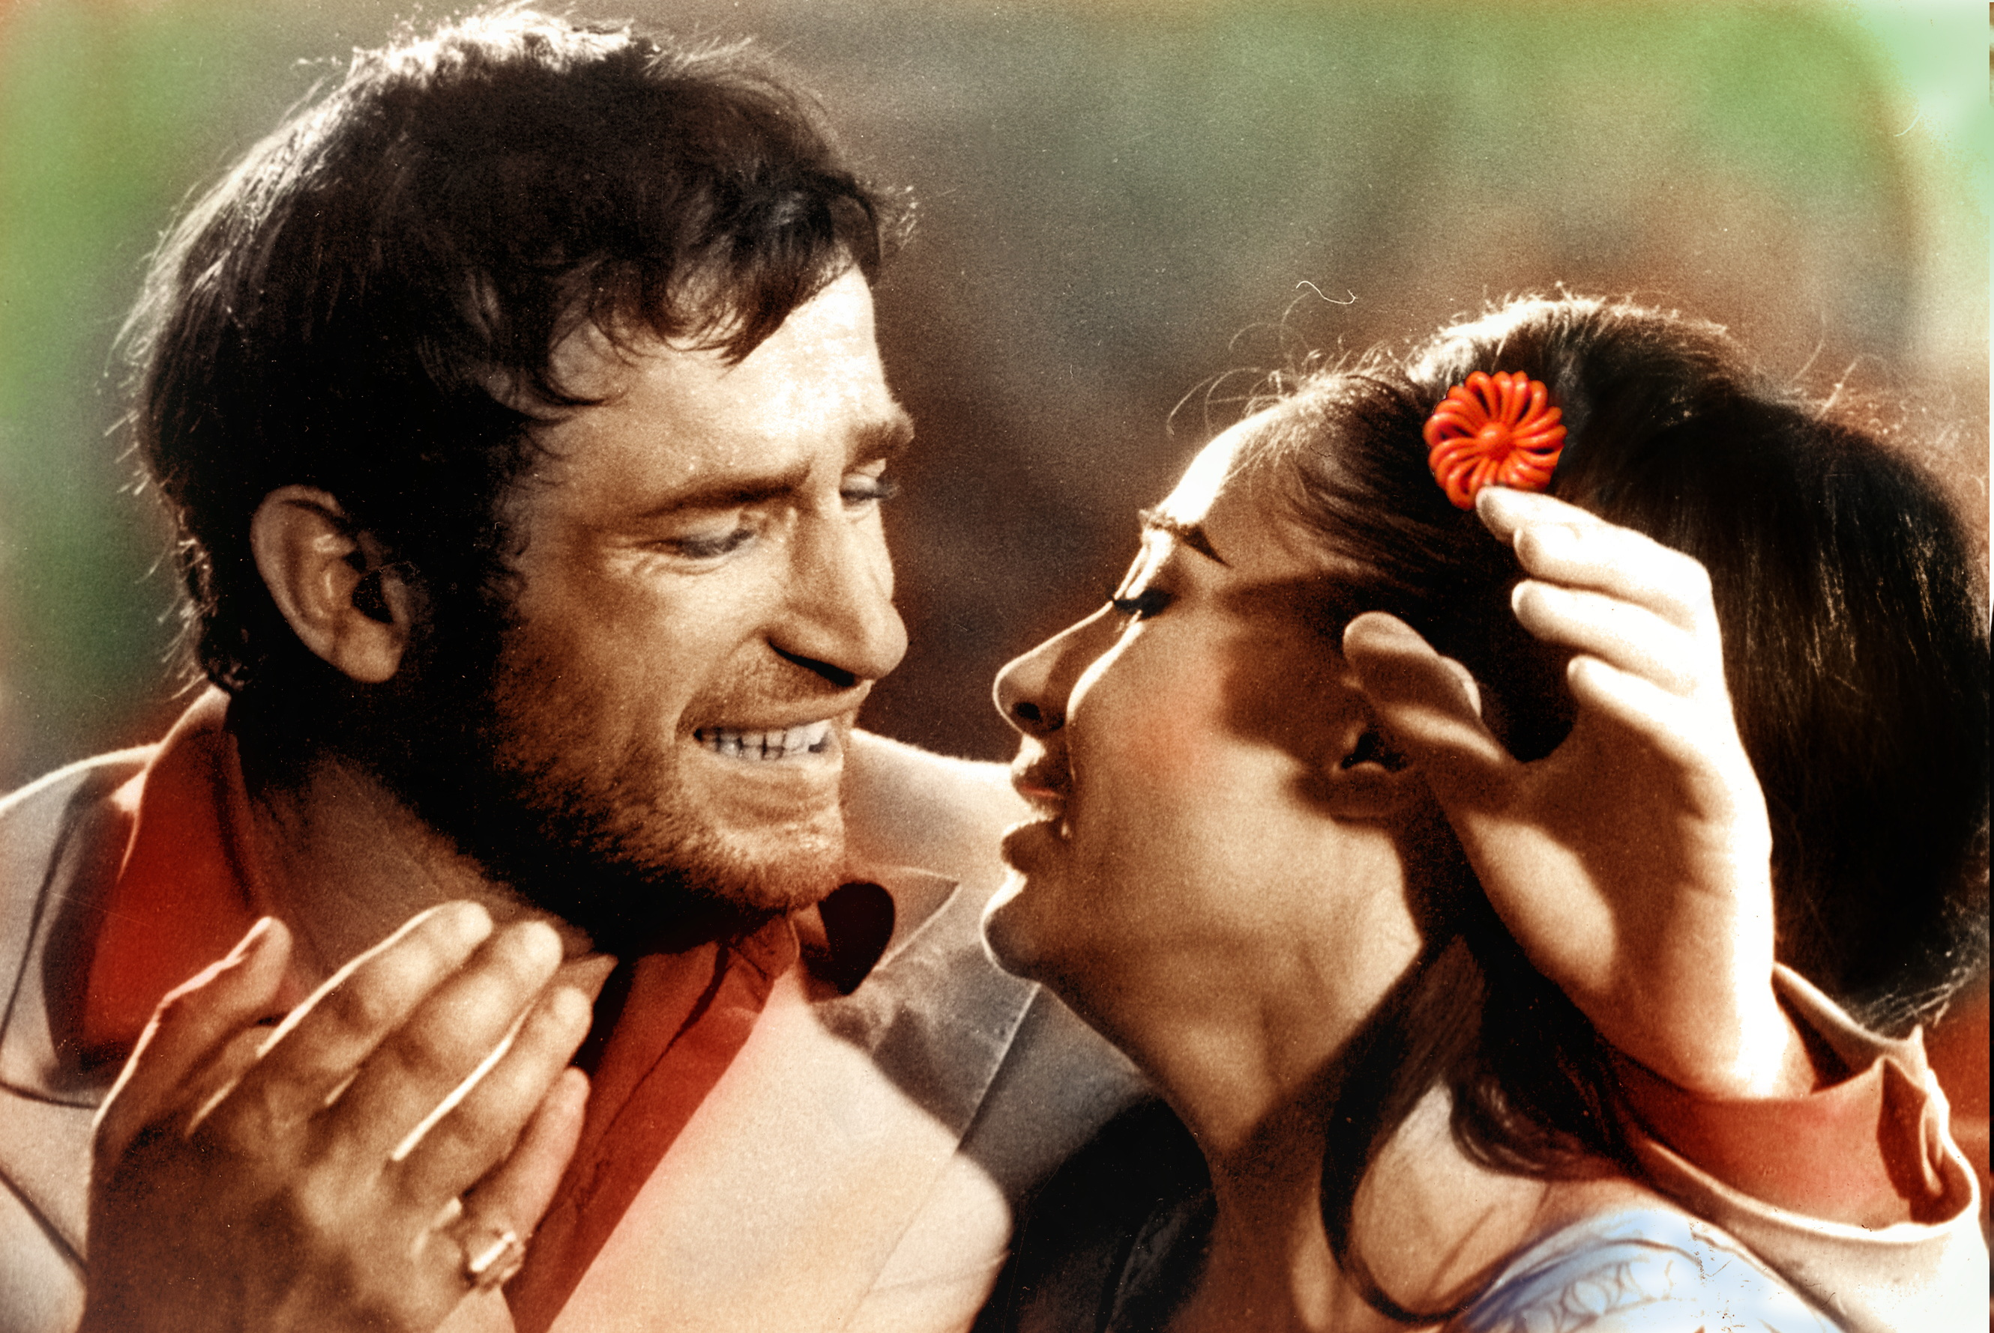
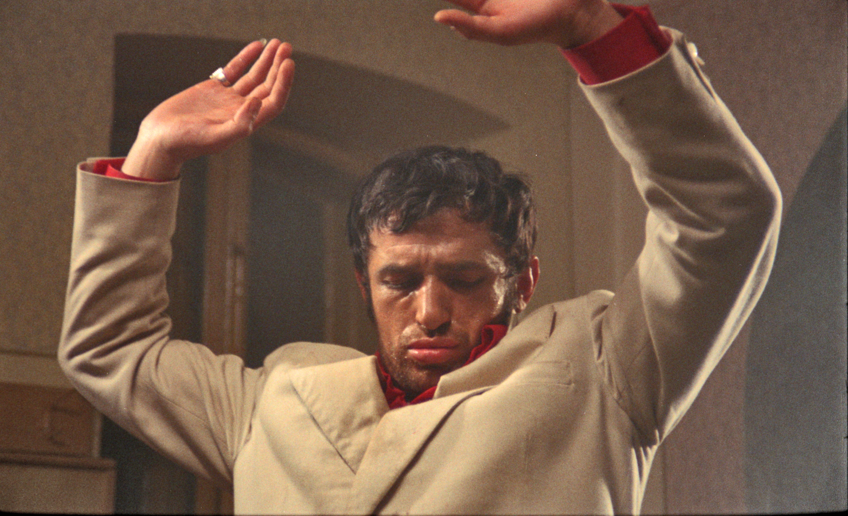

- სურათებზე დაყრდნობით, აღწერეთ მთავარი გმირის განწყობა.
- ამ ფილმის ერთ-ერთი მთავარი მოტივი სიყვარულია. რა მსგავსებებია მის ეკრანზე და რეალურ ცხოვრებაში სიყვარულს შორის?
- ფილმის მთავარი სიმღერის „ჯელემ ჯელემ“-ის ერთ-ერთი სტროფი იკითხება ბოშურ ენაზე „მალადილემ შუკარე რომეა“, რაც სერბულზე თარგმანში ნიშნავს „ბედნიერი ბოშებიც კი შემხვედრია“. თქვენი აზრით, რამდენად მეტყველებენ ეს სტროფები ბოშების მიერ ბედნიერების გაგებაზე?

- საინტერესო ფაქტები

- ამ ფილმში, მთავარი როლების გარდა, ალექსანდრე პეტროვიჩმა ყველა როლისთვის მოუმზადებელი მსახიობები დაიქირავა.
- „ბედნიერ ბოშებსაც კი შევხვედრივა“ - ასევე პირველი იუგოსლავური ფილმია, რომელშიც ბოშები თავის ენაზე საუბრობენ.

